问题：追求者找代理给心仪的姑娘送礼物

分析：

1. 追求者和代理要做的事情是一样的，因而二者共享一个接口。只是追求者自己说明要怎样送礼物，代理调用追求者的方法，来给心仪姑娘送礼物
2. 代理模式是为其他对象提供一种代理以控制对这个对象的访问。

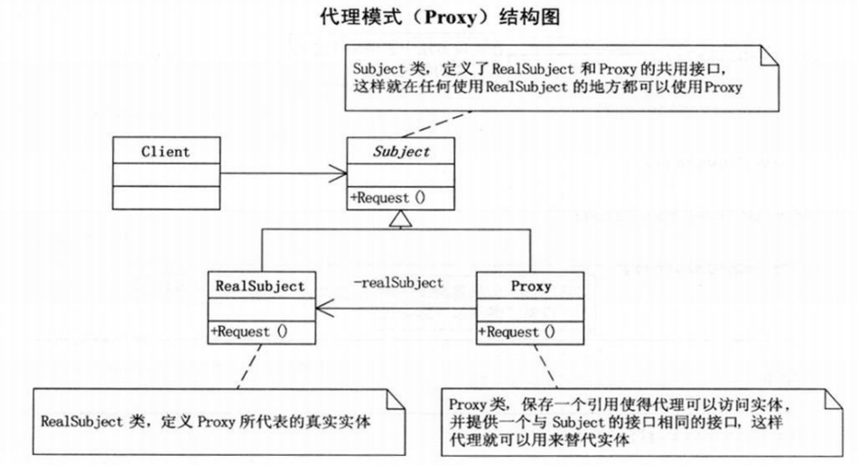

在proxy中有个RealSubject的对象，所谓的Request方法，是调用RealSubject的实现

1. 常用例子：
2. 远程代理，为一个对象在不同的地址空间提供局部代表，来隐藏一个对象存在于不同地址的事实。比如引用一个WebService作为代理解决远程访问。
3. 虚拟代理，根据需要创建开销很大的对象。通过它来存放实例化需要很久的真实对象。浏览器中的图片展示，来达到性能最优。
4. 安全代理，控制真实对象访问时的权限。
5. 智能指引，指当调用真实的对象时，代理处理另外一些事。比如对对象的释放、锁定、装入内存等。